А. В. Крылова, В. И. Варченко

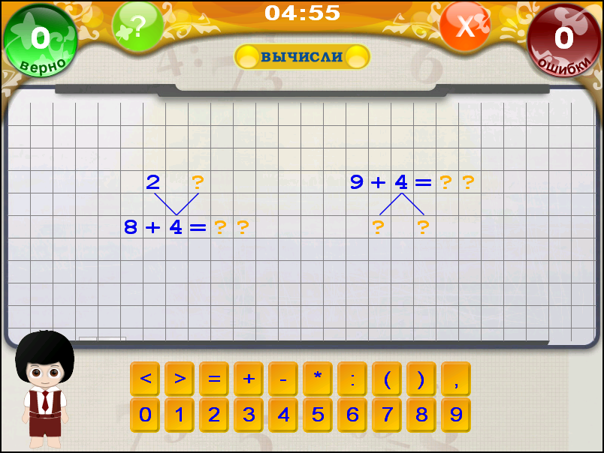

МАТЕМАТИКА

1–4 класс

2009
ОГЛАВЛЕНИЕ

Раздел 1. Числа от 1 до 10. 5
1.1. Счёт предметов от 1 до 10. Числа от 1 до 10. Запись чисел цифрами. 5
1.2. Нумерация чисел в пределах 10. 7
1.3. Сравнение групп предметов, двух чисел. Нахождение отношений «больше», «меньше», «равно». Знаки «>», «<», «=». 8
1.4. Подготовка к решению задач. 8
1.5. Расстановка чисел в порядке возрастания и убывания. 9
1.6. Решение равенств и неравенств. 9
1.7. Выбор пропущенных арифметических знаков «+», «-» и чисел в верных равенствах. Состав числа 5. 9
1.8. Выполнение сложения различными способами: пересчитыванием, присчитыванием, движением по натуральному ряду. 10
1.9. Сложение и вычитание вида а±1, а±2. 11
1.10. Закрепление и заучивание таблиц сложения и вычитания чисел 1 и 2. 13
1.11. Приём сложения и вычитания вида а±3, а±4. 15
1.12. Сложение чисел 5, 6, 7, 8, 9. 17
1.13. Вычитание чисел 5, 6, 7, 8, 9. 19
1.14. Закрепление и заучивание таблицы сложения и вычитания в пределах 10. 20
1.15. Решение задач на сложение и вычитание в одно действие. 23
Раздел 2. Числа от 10 до 20. 25
2.1. Нумерация чисел в пределах 20. Разрядный состав чисел от 11 до 20. Сравнение чисел. 25
2.2. Сложение и вычитание 1 на основе знания последовательности чисел в пределах 20. 26
2.3. Сложение и вычитание вида 10+7, 17-7, 17-10, основанное на знании разрядного состава чисел. 26
2.4. Подготовка к изучению таблицы сложения и вычитания в пределах 20. 27
2.5. Решение задач в одно действие. Подготовка к решению задач в два действия. 28
2.6. Повторение и закрепление. 30
Раздел 3. Сложение однозначных чисел с переходом через разряд. Таблица сложения. 32
3.1. Повторение нумерации чисел в пределах 20. 32
3.2. Случаи сложения вида 9+2, 9+3, 8+3, 7+4, 8+4, 9+4. 32
3.3. Случаи сложения вида 9+5, 8+5, 7+5, 6+5. 33
3.4. Случаи сложения вида 9+6, 8+6, 7+6, 6+6. 34
3.5. Случаи сложения вида 9+7, 8+7, 7+7, 8+8, 9+8, 9+9. 35
3.6. Закрепление пройденного. 36
Раздел 4. Вычитание чисел в пределах 20 с переходом через разряд. общие приёмы. Таблица сложения и соответствующие случаи вычитания. 39
4.1. Случаи вычитания вида 11-а. 39
4.2. Случаи вычитания вида 12-а. 41
4.3. Случаи вычитания вида 13-а. 43
4.4. Случаи вычитания вида 14-а. 46
4.5. Случаи вычитания вида 15-а, 16-а, 17-а, 18-а. 48
4.6. Закрепление пройденного. 50
Раздел 5. Числа от 1 до 100. Нумерация. 52
5.1. Счёт десятками с опорой на наглядность. 52
5.2. Образование чисел из десятков и единиц, их запись. 52
5.3. Присчитывание и отсчитывание. 53
5.4. Порядок следования чисел при счёте, сравнение чисел. 53
5.5. Знакомство с понятием однозначные и двузначные числа. 54
5.6. Единицы длины, их преобразование. Длина ломаной. Периметр многоугольника. 54
5.7. Единицы времени. Определение чисел по часам. 55
5.8. Решение задач на нахождение неизвестного слагаемого, неизвестного уменьшаемого, неизвестного вычитаемого. 55
5.9. Решение задач в два действия на сложение и вычитание. 56
Раздел 6. Сложение и вычитание в пределах 100. 58
6.1. Устные приёмы сложения и вычитания чисел в пределах 100. 58
6.2. Письменные приёмы сложения и вычитания чисел в пределах 100. 65
6.3. Числовое выражение и его значение. 66
6.4. Порядок действий (со скобками и без них). 67
6.5. Использование свойств сложения для рационализации вычислений. 68
6.6. Проверка сложения и вычитания. 68
6.7. Решение задач по краткой записи. 68
Раздел 7. Умножение и деление. 69
7.1. Смысл и название действий умножения и деления. Название компонентов и результатов, их взаимосвязь. 69
7.2. Взаимосвязь между компонентами и результатом действия умножения. 70
7.3. Умножение и деление с числами 2, 3, 10. Чётные и нечётные числа. 70
7.4. Приём перестановки множителей. Переместительное свойство умножения. 74
7.5. Порядок действий в выражениях, содержащих 2-3 действия (со скобками и без них). 75
7.6. Периметр прямоугольника. 75
7.7. Решение задач в одно действие на умножение и деление. 76
7.8. Таблица умножения однозначных чисел и соответствующие случаи деления. 76
7.9. Нахождение числа, которое в несколько раз больше или меньше данного. 81
7.10. Взаимосвязь между величинами «цена», «количество», «стоимость». 82
7.11. Решение уравнений подбором. 83
7.12. Площадь. Единицы площади. 84
7.13. Единицы времени. 85
7.14. Круг, окружность. Центр, радиус, диаметр окружности (круга). 87
7.15. Доли чисел. Нахождение доли числа и числа по доле. Сравнение долей. 87
Раздел 8. Внетабличное умножение и деление. 89
8.1. Умножение и деление суммы на число. 89
8.2. Устные приёмы внетабличного умножения и деления. 89
8.3. Деление с остатком. 90
8.4. Решение уравнений на основе знания взаимосвязей между результатами и компонентами действий. 91
Раздел 9. Числа от 1 до 1000. 92
9.1. Нумерация. 92
9.2. Устные приёмы сложения, вычитания, умножения и деления чисел в случаях, сводимых к сотне. 93
9.3. Приёмы письменного сложения и вычитания. 97
9.4. Письменные приёмы умножения и деления. 97
9.5. Порядок действий в числовых выражениях. 99
Раздел 10. Многозначные числа. 100
10.1. Нумерация. 100
10.2. Сложение и вычитание многозначных чисел. 101
10.3. Величины, их сложение и вычитание. 103
10.4. Умножение и деление многозначных чисел (больше 1000). 103

